亦师亦友

罗志明牧师 (Rev. Xavier Law)
加拿大环球宣爱协会 董事会主席
(现任加拿大温哥华菲沙仑教会主任牧师)

多谢梁师母 (Sharon) 的邀请， 让我可以在这里跟大家分享我跟梁伟材牧师「亦师亦友」的经历。

梁牧师真是我的导师；当我在1990年12月初来到加拿大爱民顿市 (Edmonton， AB) 读书的时候，人生路不熟，当我致电给教会请求援助，他是第一个前来驾车接送我返教会的人。

不但如此，梁牧师是一个常常鼓励及给人机会事奉的好牧人；当我只是参加了「爱城福音堂」几个月聚会， 他竟然邀请我作为青年团契（约书亚团）团长，学习事奉。记得有一次，他还邀请我跟他一同在他的家中带领「福音性查经班」；我完全没有经验， 但他让我从旁观察几星期， 又给我查经材料， 跟著由我带几次， 边学边做， 慢慢累积事奉的经验。让我深刻记得， 「使万民作我的门徒」这个大使命， 要由本地和身边的人做起。

我第一次去短宣，也是跟他一同去的；地点是Alberta省的Grand Prairie；记得那一次，他分享布道信息，我则在话剧【阴间的客人】当中扮演魔鬼；这是一个很难忘的体验， 因为当中学习到要在短宣队员当中， 恩赐发掘，各尽其职，重视团队精神。

之后我在教会的青年夏令会当中， 蒙神呼召， 正考虑报读神学及全职事奉主，可惜当时仍未信主的父母不批准；心里异常烦恼之际， 便跟他商量及听取意见，他鼓励我先读完大学，再入神学院；这个好安排不单止解决了我的难处，也为我日后成为青年传道参与学生事奉的阶梯。


可以说，我人生好多重要阶段，梁牧师都给我很多鼓励及支持，包括我结婚的时候， 梁牧师和师母特别从Alberta省飞来，在我的婚礼中证道及提醒。

梁牧师是一个平易近人的牧者，不摆架子；记得有一年他正在等候上帝的带领，离开原有的牧职，准备参与宣教事奉；大家在电话里谈了一小时，他跟我分享了这一年间他的挣扎和等候上帝带领的挑战，作为后辈，我很多谢他的信任和坦诚的分享，更加欣赏他对宣教事奉的热诚和摆上。

所以当他在香港，成为「环球宣爱协会」的总干事之后，邀请我也在加拿大协助推动宣教事工， 我当然二话不说， 立即应承；能跟他一起同工，是我的福气。

「环球宣爱协会」第一个在加拿大的聚会，是在2007年，于多伦多及温哥华两个不同城市举行的「差传音乐庆典 - 倾情的爱」；藉著敬拜来鼓励及推动宣教，对本地教会来说，是一个颇新的体验。

不单如此，梁牧师还在温哥华的教会中举办「短期服侍基础训练班」；其实我自己也去过不少短宣，（包括其中七次在非洲， 及四次在南美洲委内瑞拉），与其他出队前的装备及训练 (orientation) 相比，他的短宣训练班非常特别，十分强调危机处理及培养危机感， 再加上他的亲身体验，不但使我获益良多，也让我在带领海外跨文化短宣队的服事中， 活学活用。

两年之后（2009年），决定在本国正式成立「加拿大环球宣爱协会」；那时候， 大部分华人教会多是著重向「海外华侨」布道及参与「中国事工」，我很幸运，这十年间在董事会跟他一同学习和事奉，在众教会中推动跨文化宣教，也深信这也是华人教会必须跨越的障碍和突破。

2012年，梁牧师安排我去了柬埔寨 (Cambodia) 短宣服侍一个月，从他的介绍中， 更深认识到战后重建的福音机遇；当然啦，全队人一同分吃那只手掌般大的炸蜘蛛，也是一个相当也是一个相当难忘的跨文化体验。
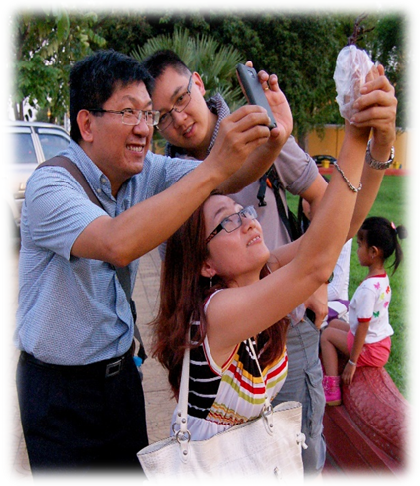
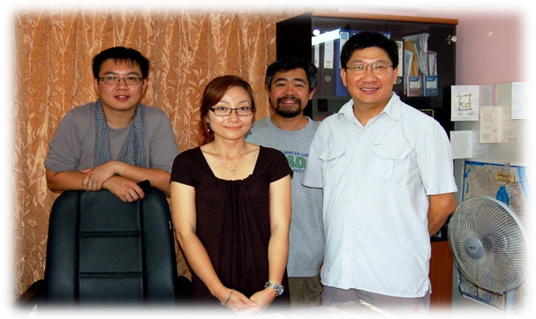
在柬埔寨分吃手掌般大的炸蜘蛛前拍照

2012年在柬埔寨短宣服侍

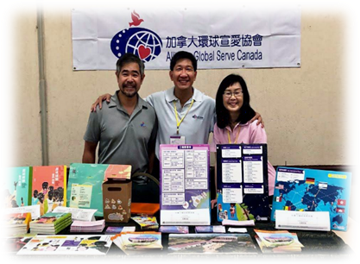
在梁牧师中风前的几个月，我有机会跟他在不同的聚会中事奉；在巴西(Brazil)圣保罗， 大家一同参加第六届「泛美华福宣教大会」(Pan American CCCOWE)， 认识不同的差会及来自不同国家牧者，一同推动跨文化宣教。中南美洲约有华侨一百五十万，但是信主人数比例却低于1%，愿意向其他种族分享福音的教会也十分之少；大家仍需努力！

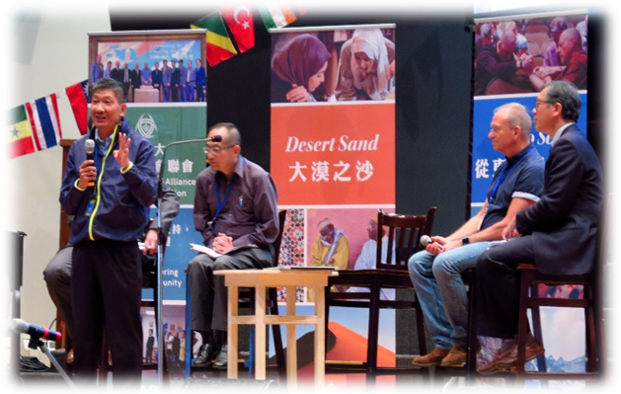
之后大家一同出席在多伦多(Toronto， ON)举行的「天涯・毗邻」跨文化宣教策进会议(Cross-Cultural Mission Consultation)，以及最后在温哥华 (Vancouver， BC) 举行的「加拿大华人宣道会联合差传大会」(2019 CCACA Joint Missions Convention)，我有机会听梁牧师分享他正在撰写的博士论文的初步研究，因为听过二次， 所以印象深刻。根据他的调查，加拿大华人教会对「跨文化宣教」的最大难阻，是大家不肯踏出「安舒区」(Comfort Zone)，而其中最大的拦阻， 是教会牧者及领袖，不肯踏出「安舒区」(Comfort Zone)；作为堂会牧师， 对我来说， 真是一个十分重要的提醒！

所以，各位有机会认识梁牧师，或曾经跟他同工的弟兄姊妹，想必跟我一样，十分怀念他的身教言教、提携及鼓励；不论大家身处在哪一方， 让我们继续传承他回应主耶稣的「跨文化宣教」之心志和委身。盼望有一天，我们在天家跟梁牧师再会， 不单止可以向他亲自道谢， 更加期望， 来自各民、各族、各方的人，因著你对「跨文化宣教」的支持、委身、祈祷及奉献， 也向你讲一声「多谢」， 正如一首著名的诗歌所表达的，“Thank you for giving to the Lord”。阿门！


《环球华人宣教学期刊》第六十八期 Vol 7， No 2 (April 2022)

